Программа самообразования «Развитие речи средствами малых фольклорных форм»

Булгатова Анна Валентиновна

Реализация образовательной программы в нашем дошкольном образовательном учреждении строится в соответствии с достижениями обучающимися положительных результатов освоения образовательных программ мониторинга системы образования , проводимого в порядке, установлением Правительства Российской

Федерации от 5 августа 2013г. № 662(5), где отмечены пять направлений развития детей дошкольного возраста: физическое, социально-коммуникативное, познавательное, речевое, художественно –эстетическое.

Закон РФ «Об образовании»; «Конвенция о правах ребёнка»; Типовое положение о дошкольном

образовательном учреждении; «Концепция дошкольного воспитания».

Целью достижения обучающимися основных образовательных программ является обеспечение доступности и повышение качества образования, выравнивание стартовых возможностей детей при поступлении в школу. Это нашло отражение в определении цели деятельности нашего учреждения,

которое заключается в организации работы по комплексному развитию детей. Одним из основных направлений работы детского сада, является речевое развитие детей, направленная на развитие свободного общения со взрослыми и детьми; развитие всех компонентов речи; практическое овладение воспитанниками нормами речи.

Проблема развития речи детей старшего дошкольного возраста средствами малых форм фольклора на сегодняшний день имеет особую значимость.

Это целая система традиционных правил, принципов, с помощью которых воспитывается ребенок в семье. Стержнем этой системы было и остается устное народное слово, передаваемое из века в век, из семьи в семью. Противоречие состоит между потенциальными возможностями малых форм фольклора в

речевом развитии старших дошкольников и недостаточной обеспеченностью педагогов дошкольного образования методиками развития речи детей средствами малых форм фольклора. Поэтому у меня, как у педагога, возникла потребность в разработке методики развития речи детей старшего дошкольного возраста средствами малых форм фольклора. Этот процесс должен происходить не только на специально организованных занятиях, но и в повседневной жизни дошкольного образовательного учреждения. Для

решения данной задачи важно, чтобы педагоги дошкольного образования были заинтересованы, а дети были активными субъектами этого процесса (проявляли интерес, самостоятельность в получении дополнительных знаний).

Реализация данной кружковой работы предполагает создание целостной системы развития речи детей старшего дошкольного возраста, которая создана с учётом социально-экономических, климатических, культурных особенностей нашего региона.

Соблюдение принципов при реализации программы обеспечивает сохранение и поддержку здоровья детей, их эмоциональное благополучие, личностное и интеллектуальное развитие. Интегрированность, разнообразие форм и методов, учёт индивидуальных особенностей детей в освоении содержания программы способствует формированию у них любознательности, познавательной активности, коммуникативности. Так как ведущей деятельностью детей в этом возрасте, является игра, то моя работа

строится на основе развития предметно-пространственной среды. Практика моей работы в ДОУ показывает, что знание педагогом малых фольклорных форм и применение их на практике в общении с детьми, показывает, что дети очень хорошо раскрываются, тянутся к общению с педагогом.

Определённый стиль общения самого педагога с детьми перенимают и новые, молодые педагоги.

Цель, объект и предмет исследования определили необходимость

постановки и решения следующих задач:

1. Проанализировать психолого-педагогические основы развития

речи детей старшего дошкольного возраста.

2. Определить основные методы, формы использования малых форм

фольклора в процессе речевого развития детей и разработать

методику их комплексного применения.

3. Проследить динамику изменения уровня речевого развития в процессе экспериментальной работы.

При построении системы работы по познавательно-речевому развитию старших дошкольников я

выделила следующие основные направления:

• познавательное направление работы включает цикл познавательных мероприятий, которые способствуют более глубокому расширению эстетических знаний воспитанников;

• познавательно – развлекательное направление работы ставит целью знакомство детей с фольклором в игровой занимательной форме.

Пути реализации работы по познавательно-речевому воспитанию детей старшего дошкольного возраста:

• создание условий (программно – методическое обеспечение);

• повышение собственной грамотности;

• изучение и применение современных методик и технологий в обучении и воспитании детей;

• просвещение родителей.

Принцип активности и посильной самостоятельности. Его суть – активное соучастие и сотрудничество воспитателя и ребенка. Я прикладываю все усилия, чтобы помочь детям понять содержание всего

произведения. В ходе занятий расширяется пассивный словарь ребенка, формируется активный словарь. Поэтому на занятиях формируются все условия, чтобы у малышей возникла потребность речевого взаимодействия с взрослым.

Один из важнейших принципов ознакомления детей с фольклором – принцип познавательной выразительности. Достигнуть его можно эмоциональной выразительностью. Именно с помощью эмоционального изложения текста, поддерживается вниманием детей. Их внимание носит летучий характер. Именно поэтому эмоциональное воздействие поддерживает активность восприятия. Используются разнообразные подкрепления на основе слуховых ориентировочных реакций: голос звучит то громко, то тихо, то медленно, то быстро. Иногда можно говорить нараспев, растягивая гласные, пользуюсь речитативом.

Эмоциональное рассказывание является не только способом поддержания ориентировочной активности детей, но и дает возможность удовлетворить их познавательные потребности, возникающие в процессе ознакомления с новым произведениям.

Применение современных технологий, форм и методов работы повышают результативность воспитательно- образовательного процесса. Я считаю, что у моих воспитанников с каждым годом отмечается повышение уровня знаний и умений по образовательной области «Познавательно- речевое развитие».

Не менее важен в ходе фольклорных занятий с детьми принцип наглядности, то есть используемые наглядные средства (игрушки, картинки, пособия и т.д.), с помощью которых создается развернутая картина действий. Пояснение подкрепляются показом наглядного дидактического материала. Показ может быть фрагментным (основные этапы произведения) или полный с использованием различных наглядных средств. В своей работе я использую как плоскостные, так и обычные пособия. Плоскостные пособия:

- иллюстрации, картины;

-картонные ширмы с плоскостным изображением;

- картонные ширмы с элементами панорамы;

- тесненные картонные картинки или ширмы (выпуклое изображение);

- плоскостные фигурки людей и животных (со статистическими и подвижными частями);

- плоскостной настольный театр.

Объёмные пособия:

- игрушки специально подобранные;

- игрушки стилизованные (например, свинка в фартучке, лисичка в сарафане);

- игрушки – самоделки из бумаги и ткани;

- игрушки, имитирующие предметы народного быта (ведра, коромысла, деревянные ложки и т.д.);

- разные виды театров (кукольные, пальчиковые театр и т.д.);

-предметы народного костюма и украшения к ним;

- некоторые народные музыкальные инструменты.

Результативность доказывает важность использования современных технологий в работе с детьми. С каждым годом прослеживается динамика повышения познавательно- речевого развития детей, соответствующей их возрасту, а также виден темп прироста познавательных интересов.

В группе оборудовали книжный уголок, где имеются книжки, игрушки, книжки - раскладушки, также есть персонажи знакомых потешек, прибауток, сказок, настольные игры по мотивам этих же произведений.

Своеобразие оформления, яркость, красочность сразу привлекали внимание детей. Они с радостью и большим желанием берут, просматривают книги, пересказывают содержание знакомых произведений.

Разработан перспективный план по развитию речи, включающий фольклорные произведения. На первом этапе обучения речевой деятельности использовала такой прием как объяснение, сопровождения определенными действиями.

С целью закрепления навыков использую дидактические игры, например «Узнай потешку». С помощью подобных игр дети упражняются в чтении потешек, закрепляют навыки интонационной выразительности, учатся управлять своим голосом, передавать особенности мимики, жестов различных персонажей.

В свободной деятельности дети очень любят раскрашивать распечатанные листы раскрасок с героями русских народных сказок, что было непривычно. Обычно дети любят героев из фильмов, а здесь дети узнают, называют и сами раскрашивают, причём обсуждают, как и что будут делать. Помогают друг

другу.

В своей работе использую пословицы и поговорки на занятиях по ознакомлению с художественной литературой, предлагая такие методы и приемы как:

- разбор пословицы или поговорки предваряет чтение художественных произведений, подводя детей к осознанию его идеи;

- правильное понимание идеи произведения, значения пословицы дети могут проявить при обсуждении его названия;

- когда у дошкольников уже накопится некоторый запас пословиц и поговорок, им предлагаю подобрать соответствующую содержанию и идее определенной сказки.

Загадки помогают детям понять, как, емко и красочно, по-разному используя языковые средства можно сказать об одном и том же.

Данные формы фольклора вносят определенную «живинку» в занятия, они заставляют по-новому взглянуть на те или иные предметы, увидеть необычное, интересное в давно примелькавшихся вещах.

Кроме того, провожу консультации с родителями. В папке-передвижке выставляю текстовый материал различных малых форм фольклора для того, чтобы родители смогли повторить их дома с детьми. Чтобы заинтересовать родителей, сама показываю и рассказываю, что увлекаюсь декоративно – прикладным творчеством. Показываю вылепленных и расписанных мною фигурок, раскрашенные сундуки под городецкую роспись. Родители также привлекаются к организации фольклорных праздников, детских постановок. С их помощью в детском саду создан музей старинных вещей, горенка, сшиты народные костюмы для детей, что являлось большим подспорьем в моей работе.

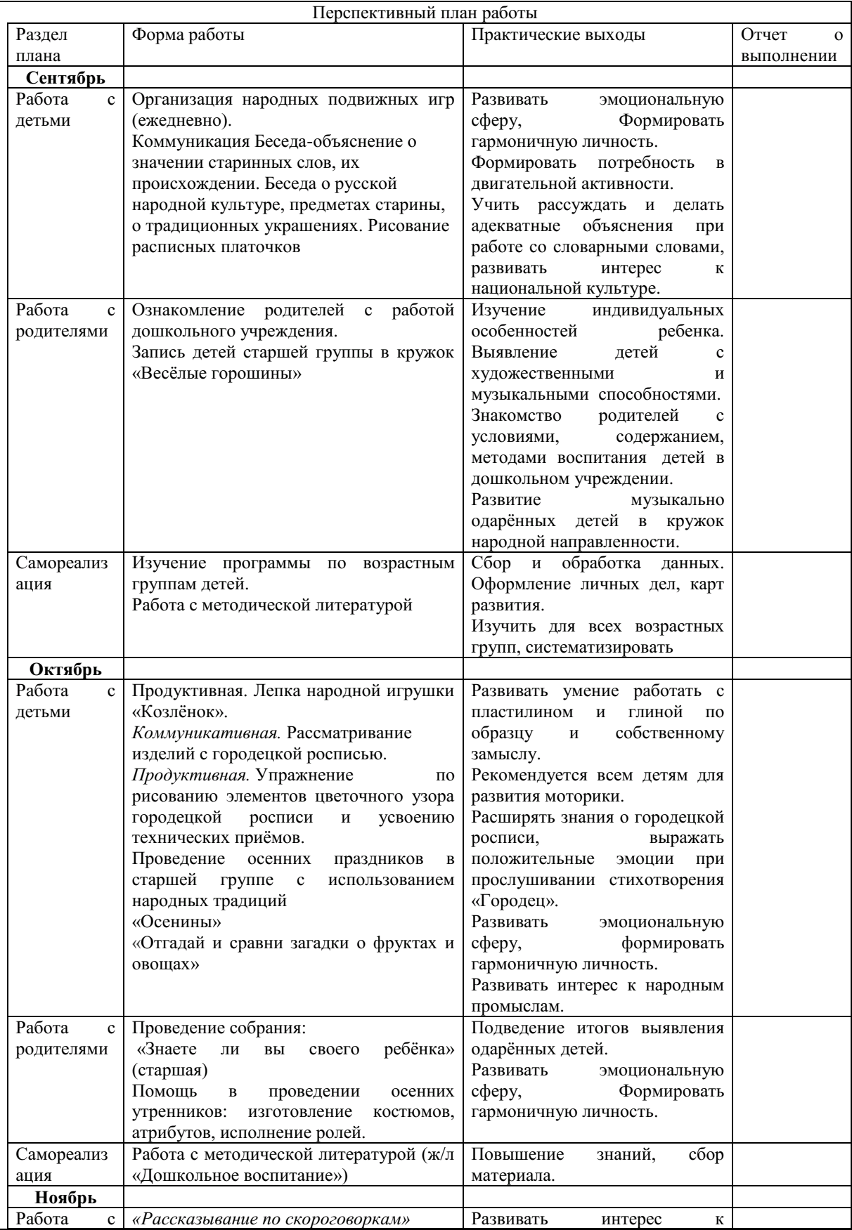

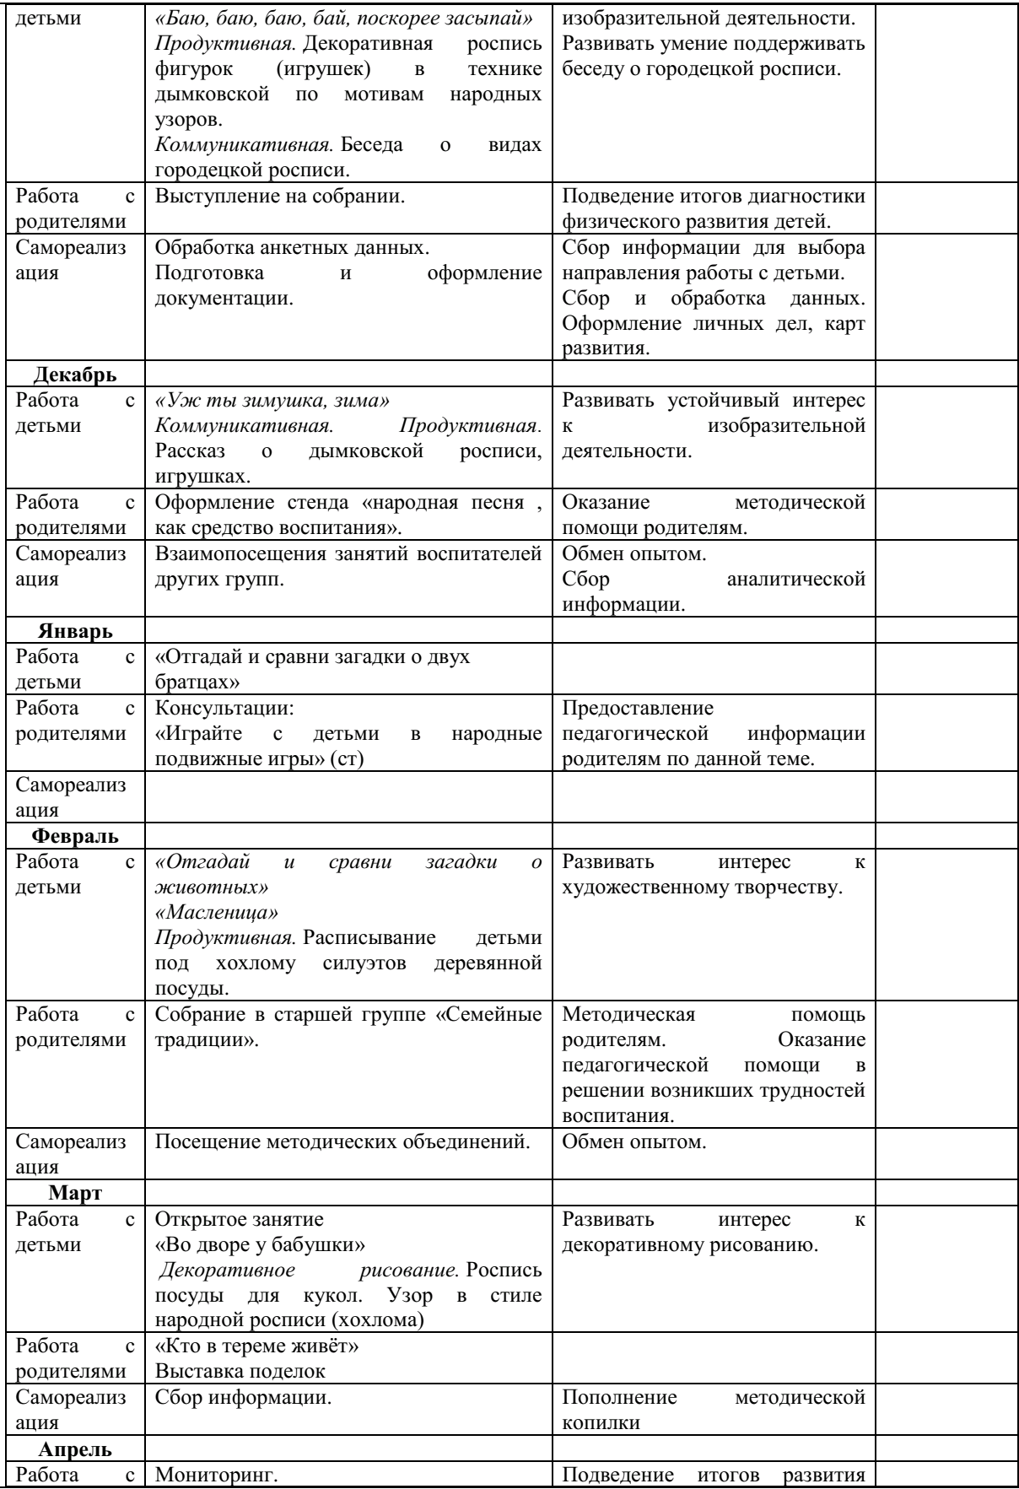 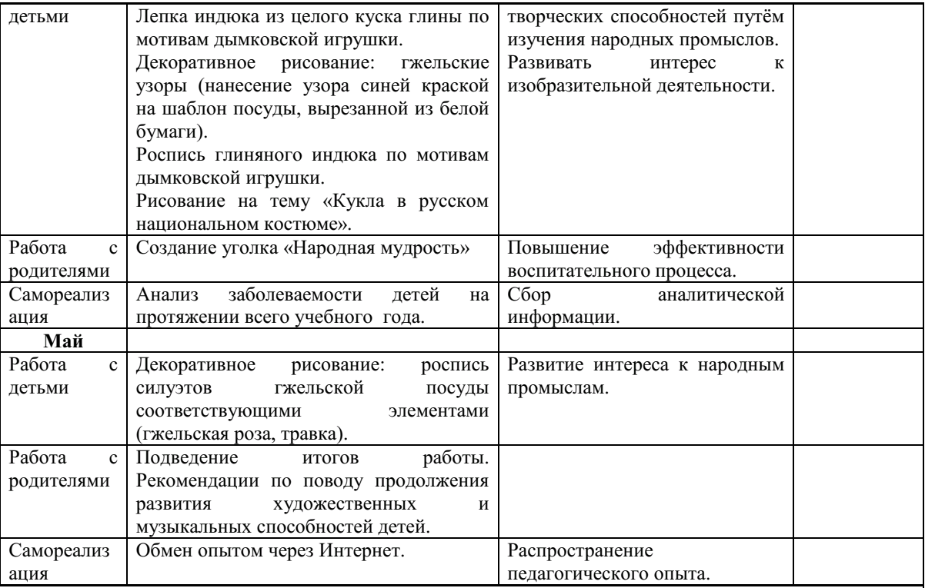

Цель, объект и предмет исследования определили необходимость

постановки и решения следующих задач:

1. Проанализировать психолого-педагогические основы развития

речи детей старшего дошкольного возраста.

2. Определить основные методы, формы использования малых форм

фольклора в процессе речевого развития детей и разработать методику их комплексного применения.

3. Проследить динамику изменения уровня речевого развития в процессе экспериментальной работы.

В своей профессиональной деятельности учитываю потребности детей, их индивидуальные особенности, что позволяет мне развить личность ребенка в соответствии с его способностями, интересами и возможностями, сравнивать сегодняшнее достижения ребенка с его вчерашними, тем самым стимулируя самооценку ребенка. Выявляя познавательный и интеллектуальный уровень каждого ребенка и группы в целом, я планирую свою деятельность в соответствии с этим, ставя конкретные цели и задачи для каждого уровня развития ребенка. В своей работе стараюсь детей с низким уровнем развития подтянуть до уровня средних, а средних – до высокого уровня с помощью различных методов и современных технологий. На занятиях и в режимных моментах заинтересовываю детей увлекательными играми: «Кто больше знает пословиц и загадок о дружбе», «Вопросы на засыпку», используя игровые приемы, сюрпризные моменты,

красочную наглядность, элементы устного фольклора и народных игр, презентации с использованием мультимедиа, ноутбука, ИКТ, интегрированных занятий.

В дошкольном образовании важна не просто образовательная деятельность, а совместная деятельность детей и взрослых в реализации поставленных целей и задач. Я стараюсь не научить детей, а заинтересовать их, позволить самим получить знания, сделать открытие, узнать что-то новое.

Согласно ФГОС ДО, образовательные области «Художественно-эстетическое развитие», «Познавательное развитие», Физическое развитие», «Речевое развитие», «Социально – коммуникативное развитие» определяют задачи развития предпосылок ценностно-смыслового восприятия и понимания мира,

природы, становления эстетического отношения к окружающему миру, реализацию самостоятельной творческой деятельности детей.

При таком подходе дошкольник – не объект воспитательно – образовательного процесса, он – субъект деятельности, посредством которой осуществляется его самореализация. Сначала с детьми обсуждаем какую-нибудь проблему, ищем пути ее решения, а потом в индивидуальной работе детям предоставляется возможность выбора игровых развивающих материалов, способа решения, оценки своих действий, партнеров по взаимодействию, способов моделирования и т.п. При этом я стараюсь стимулировать интеллектуальную активность детей, побуждать их к поиску новых способов решений задач, проявлению догадки, сообразительности, исходя из детской инициативности.

За основу моей рабочей программы взята примерная основная общеобразовательная программа дошкольного образования «От рождения до школы» под редакцией Н.Е.Вераксы, Т.С.Комаровой, М.А.Васильевой . С учетом возрастных особенностей детей, регионального компонента, разработала и внедряю в практику программу комплексно – тематического планирования детей старшего дошкольного возраста в соответствии с ФГОС, и основного направления работы при взаимодействии со специалистом:

музыкальным руководителем. В своей работе использую педагогические технологии, элементы инновационных технологий: игровая технология, технология проблемного обучения, здоровьесберегающая технология, ИКТ, технология личностно – ориентированного обучения, коллективный способ обучения, проектное обучение Для наибольшего погружения детей и вовлечение их в предметно - пространственную среду в рамках внедрения ФГОС ДО, мною была разработана программа кружковой работы по народному декоративно -прикладному искусству для детей подготовительной логопедической группы.

В своей работе я использую методы проектов, которые считаю наилучшими на современном этапе.

Наглядный метод

Метод демонстрации включает различные приемы:

- Показ предметов — один из самых распространенных приемов обучения: дети рассматривают кукольную мебель и одежду, посуду, домашние вещи, орудия труда, оборудование для рисования, лепки, аппликации и др. ;

- Показ образца

- Показ способа действий

- Демонстрация картин, иллюстраций помогает детям представить те стороны и свойства изучаемых предметов и явлений, которые они не могут непосредственно воспринять.

Демонстрация диафильмов, кинофильмов, видеофильмов, спектаклей в образовательной работе помогает решению двух больших задач:

1) расширение представлений детей и развитие их речи;

2) воспитание культурного зрителя, способного к глубокому восприятию.

Практический метод

К группе практических методов обучения в детском саду относятся:

- упражнения;

- игровой метод;

- элементарные опыты;

- моделирование.

Метод демонстрации включает различные приемы:

- Показ предметов — один из самых распространенных приемов обучения: дети рассматривают хлеб, колоски пшеницы лепки, аппликации и др. ;

- Показ образца — один из приемов, которым пользуются при обучении изобразительной деятельности, конструированию. Образцом служит рисунок, аппликация, поделка;

- Показ способа действий используется на занятиях по развитию движений, музыкальных,

изодеятельности и др., он должен быть точным, выразительным, разделенным на части; может быть полным или частичным;

- Демонстрация картин, иллюстраций помогает детям представить те стороны и свойства изучаемых предметов и явлений, которые они не могут непосредственно воспринять.

Методы обучения и развития творчества

- Эмоциональная насыщенность окружения

- Мотивирование детской деятельности

- Исследование предметов и явлений живой и неживой природы.